АДМИНИСТРАЦИЯ
ВЕРХНЕПЛАВИЦКОГО СЕЛЬСКОГО ПОСЕЛЕНИЯ
ВЕРХНЕХАВСКОГО МУНИЦИПАЛЬНОГО РАЙОНА
ВОРОНЕЖСКОЙ ОБЛАСТИ

ПОСТАНОВЛЕНИЕ

от 17.03.2022 № 6
с. Верхняя Плавица

О внесении изменений в постановление
администрации Верхнеплавицкого
сельского поселения от 22.01.2020 № 1
« Об утверждении схемы размещения
мест (площадок) накопления твердых
коммунальных отходов и ведении
реестра мест (площадок) ТКО на территории Верхнеплавицкого
сельского поселения Верхнехавского
муниципального района Воронежской
области
В соответствии с частью 4 статьи 13.4 Федерального закона от 24.06.1998 № 89-ФЗ «Об отходах производства и потребления», Правилами обустройства мест (площадок) накопления твердых коммунальных отходов и ведения их реестра, утвержденными постановлением Правительства РФ от 31.08.2018 № 1039, в целях приведения нормативно правового акта в соответствие с действующим законодательством, администрация Верхнеплавицкого сельского поселения Верхнехавского муниципального района Воронежской области
ПОСТАНОВЛЯЕТ:
1. Внести изменение в постановление администрации Верхнеплавицкого сельского поселения от 22.01.2020 года № 1 " Об утверждении схемы размещения мест (площадок) накопления твердых коммунальных отходов и ведении реестра мест (площадок) ТКО на территории Верхнеплавицкого
сельского поселения Верхнехавского муниципального района Воронежской
области. согласно Приложению к настоящему постановлению.
2. Настоящее постановление подлежит обнародованию и размещению в сети «Интернет» на официальном сайте администрации Верхнеплавицкого сельского поселения Верхнехавского муниципального района Воронежской области.

Глава администрации
Верхнеплавицкого сельского поселения Л.Л.Гуренкова
Приложение №1
к постановлению администрации
Верхнеплавицкого сельского поселения
от 17 марта 2022 года №6

Реестр мест (площадок) накопления твердых коммунальных отходов на территории Верхнеплавицкого сельского поселения Верхнехавского муниципального района Воронежской области
7.62 |  | Адрес |  | Географические координаты (ширина, долгота) |  | Сведения об используемом покрытии | Площадь (кв.м. |  | контейнеры |  |  |  |  | Бункеры  Размещенные Планируемые к разме |  |  |  | Сведения о собственнике земельного участка |  | Сведения о собственнике места (площадки) накопления твердых коммунальных отходов | Сведения о собственнике мусоросборников | Данные об источниках образования твердых коммунальных отходов
 |  |  |  |  |  |  |  |  | Размещенные |  | Планируемые к размещению
 |  |  |  |  |  |  |  |  | Кол-во  шт | Объем  Куб/м | Кол-во  шт |  | Объем  (куб/м | Кол-во  шт | Объем  Куб/м | Кол-во  шт | Объем  Куб/м
1 | С. Верхняя Плавица, ул Колхозная д.25 |  | X 51,929164  Y 40,222624 |  | бетон |  | 7.62 | 1 |  | 1.1 |  |  |  |  |  |  |  | администрация Верхнеплавицкого сельского поселения | администрация Верхнеплавицкого сельского поселения
2 | С. Верхняя Плавица, ул. Советская д.30 около дома на перекрестке |  | X 51,932929  Y 40,217046 |  | бетон |  | 7,62 | 2 |  | 2.2 |  |  |  |  |  |  |  | администрация Верхнеплавицкого сельского поселения | администрация Верхнеплавицкого сельского поселения
3 | С. Верхняя Плавица, ул.Ленина 53 (возле здания церкви) |  | X 51,933967  Y 40,207568 |  | бетон |  | 7,62 | 1 |  | 1.1 |  |  |  |  |  |  |  | администрация Верхнеплавицкого сельского поселения | администрация Верхнеплавицкого сельского поселения
4 | С. Верхняя Плавица ,ул. Ленина возле дома 12а |  | X 51,936239  Y 40,208012 |  | бетон |  | 7.62 | 2 |  | 2.2 |  |  |  |  |  |  |  | администрация Верхнеплавицкого сельского поселения | администрация Верхнеплавицкого сельского поселения
5 | С. Верхняя Плавица, ул. Молодежная д.6 |  | X 51,942103  Y 40,215102 |  | бетон |  | 7.62 | 1 |  | 1.1 |  |  |  |  |  |  |  | администрация Верхнеплавицкого сельского поселения | администрация Верхнеплавицкого сельского поселения
6 | С. Верхняя Плавица, ул. Мира д.29 |  | X 51,936529  Y 40,199731 |  | бетон |  | 7.62 | 2 |  | 2.2 |  |  |  |  |  |  |  | администрация Верхнеплавицкого сельского поселения | администрация Верхнеплавицкого сельского поселения
7 | С. Верхняя Плавица, ул. Глотова д.16 |  | X 51,941060  Y 40,202891 |  | бетон |  | 7.62 | 1 |  | 1.1 |  |  |  |  |  |  |  | администрация Верхнеплавицкого сельского поселения | администрация Верхнеплавицкого сельского поселения
8 | С. Верхняя Плавица, ул. Почтовая д.11 |  | X 51,933415  Y 40,196440 |  | бетон |  | 7.62 | 1 |  | 1.1 |  |  |  |  |  |  |  | администрация Верхнеплавицкого сельского поселения | администрация Верхнеплавицкого сельского поселения
9 | С. Верхняя Плавица, ул. Ленина 56 адм Верхнеплавицкого сельского поселения |  | X 519315,15  Y 402160,94 |  |  |  | 7.62 | 1 |  | 1.1 |  |  |  |  |  |  |  | администрация Верхнеплавицкого сельского поселения | администрация Верхнеплавицкого сельского поселения
10 | С. Верхняя Плавица, ул. Советская 33 здание МКОУ Росташевская СОШ" |  | X 519315,15  Y 402160,94 |  |  |  | 7.62 | 1 |  | 1.1 |  |  |  |  |  |  |  | МКОУ "Росташевская СОШ" | МКОУ "Росташевская СОШ"
11 | С. Верхняя Плавица, ул. Молодежная около дома 15а |  |  |  |  |  |  |  |  |  | 1 | 1.1 |  |  |  |  |  | администрация Верхнеплавицкого сельского поселения | администрация Верхнеплавицкого сельского поселения
12 | С. Верхняя Плавица, ул. Ленина возле д. 35 |  | X 51,929519  Y 40,196164 |  |  |  |  |  |  |  | 1 | 1.1 |  |  |  |  |  | администрация Верхнеплавицкого сельского поселения | администрация Верхнеплавицкого сельского поселения
13 | С. Верхняя Плавица, ул. Советская 34 а |  | X 51,943669  Y 40,218530 |  |  |  |  |  |  |  |  |  |  |  |  | 1 | 8 | администрация Верхнеплавицкого сельского поселения | администрация Верхнеплавицкого сельского поселения
14 | С. Верхняя Плавица, ул. Молодежная 33а |  | X 51,943669  Y 40,218530 |  |  |  |  |  |  |  |  |  |  |  |  | 1 | 8 | администрация Верхнеплавицкого сельского поселения | администрация Верхнеплавицкого сельского поселения

Схема размещения мест (площадок) ТКО

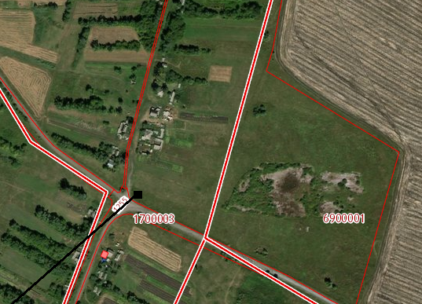

Место (площадка) накопления ТКО
с.Верхняя Плавица ул. Колхозная 25
Географические координаты
X 51,929164
Y 40,222624

Схема размещения мест (площадок) ТКО

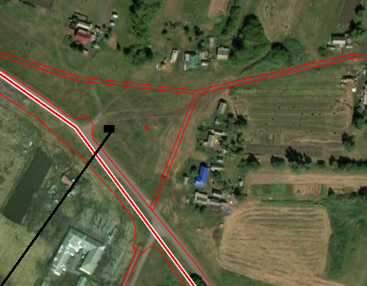
Место (площадка) накопления ТКО
с.Верхняя Плавица ул. Советская 30
Географические координаты
X 51,932929
Y 40,217046

Схема размещения мест (площадок) ТКО

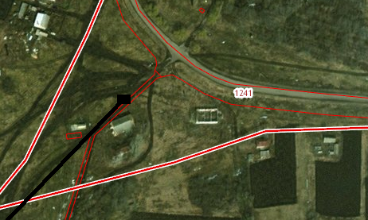

Место (площадка) накопления ТКО
с.Верхняя Плавица ул. Ленина д.53
Географические координаты
X 51,933967
Y 40,207568

Схема размещения мест (площадок) ТКО

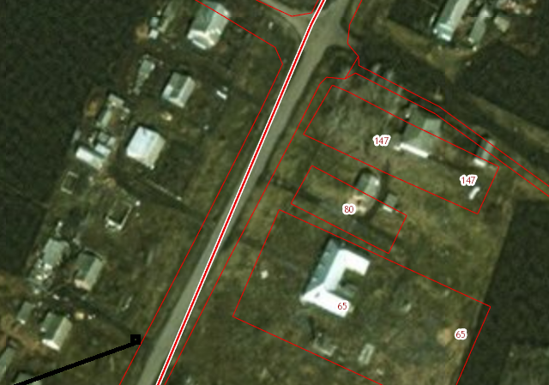

Место (площадка) накопления ТКО
с.Верхняя Плавица ул. Ленина д.12а
Географические координаты
X 51,936239
Y 40,208012

Схема размещения мест (площадок) ТКО
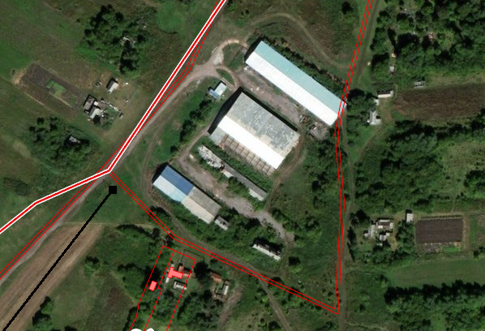

Место (площадка) накопления ТКО
с.Верхняя Плавица ул.Молодёжная д.6
Географические координаты
X 51,942103
Y 40,215102

Схема размещения мест (площадок) ТКО

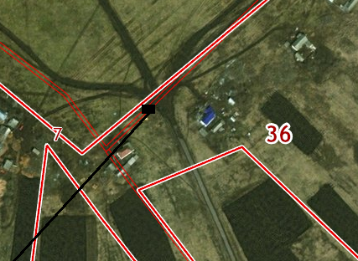

Место (площадка) накопления ТКО
с.Верхняя Плавица ул. Глотова д.16
Географические координаты
X 51,941060
Y 40,202891

Схема размещения мест (площадок) ТКО

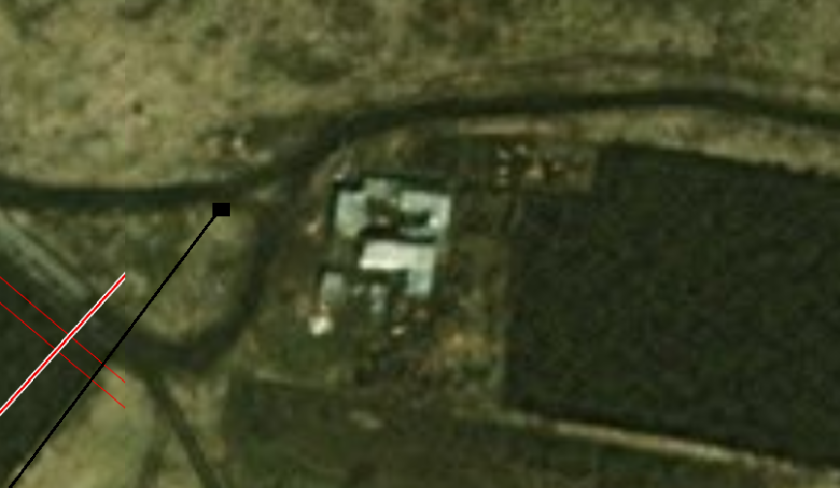
Место (площадка) накопления ТКО
с.Верхняя Плавица ул. Почтовая д. 11
Географические координаты
X 51,933415

Схема размещения мест (площадок) ТКО

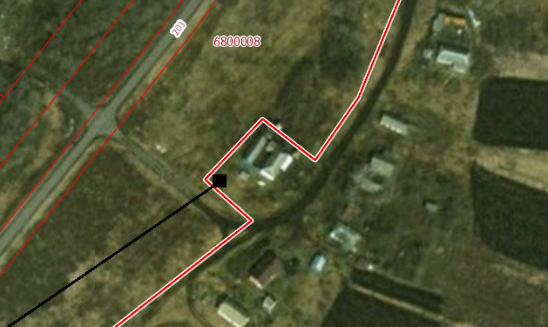
Место (площадка) накопления ТКО
с.Верхняя Плавица ул. Мира д. 29
Географические координаты
X 51,936529
Y 40,199731

Схема размещения мест (площадок) ТКО

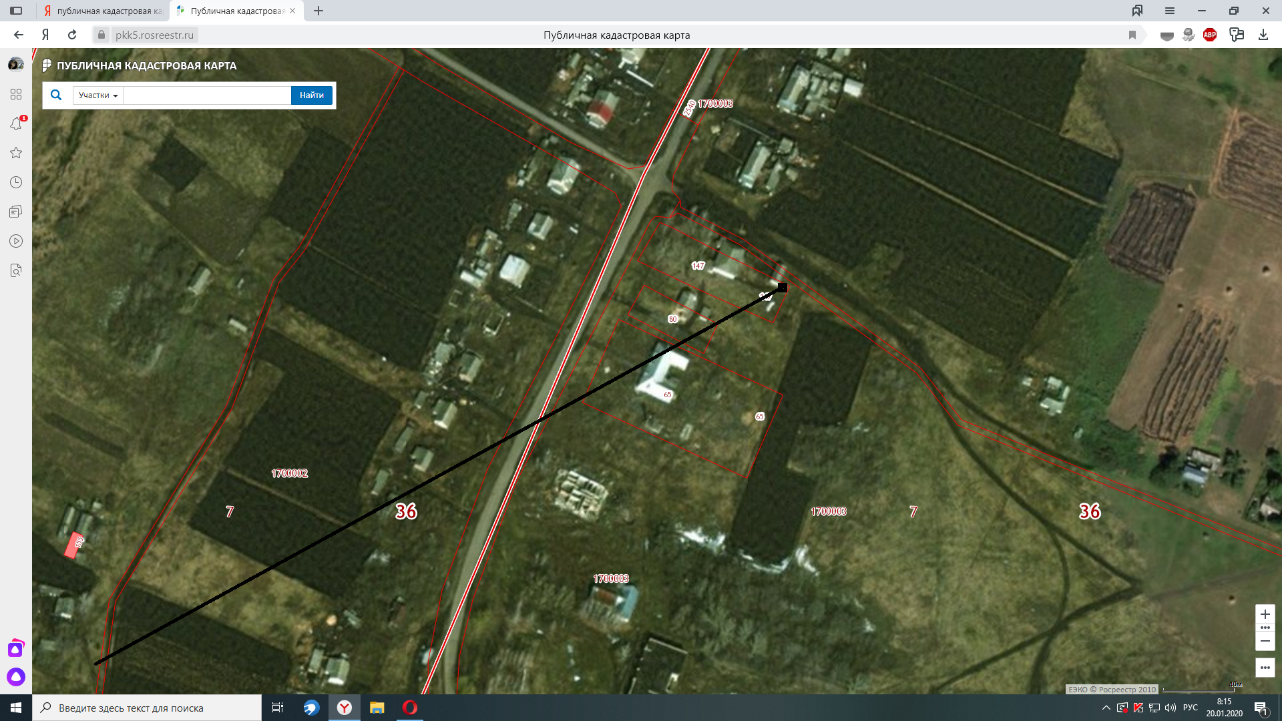

Место (площадка) накопления ТКО

с. Верхняя Плавица ул. Ленина,56 (сельская администрация)
Географические координаты
X 519368,99
Y 402102,52

Схема размещения мест (площадок) ТКО

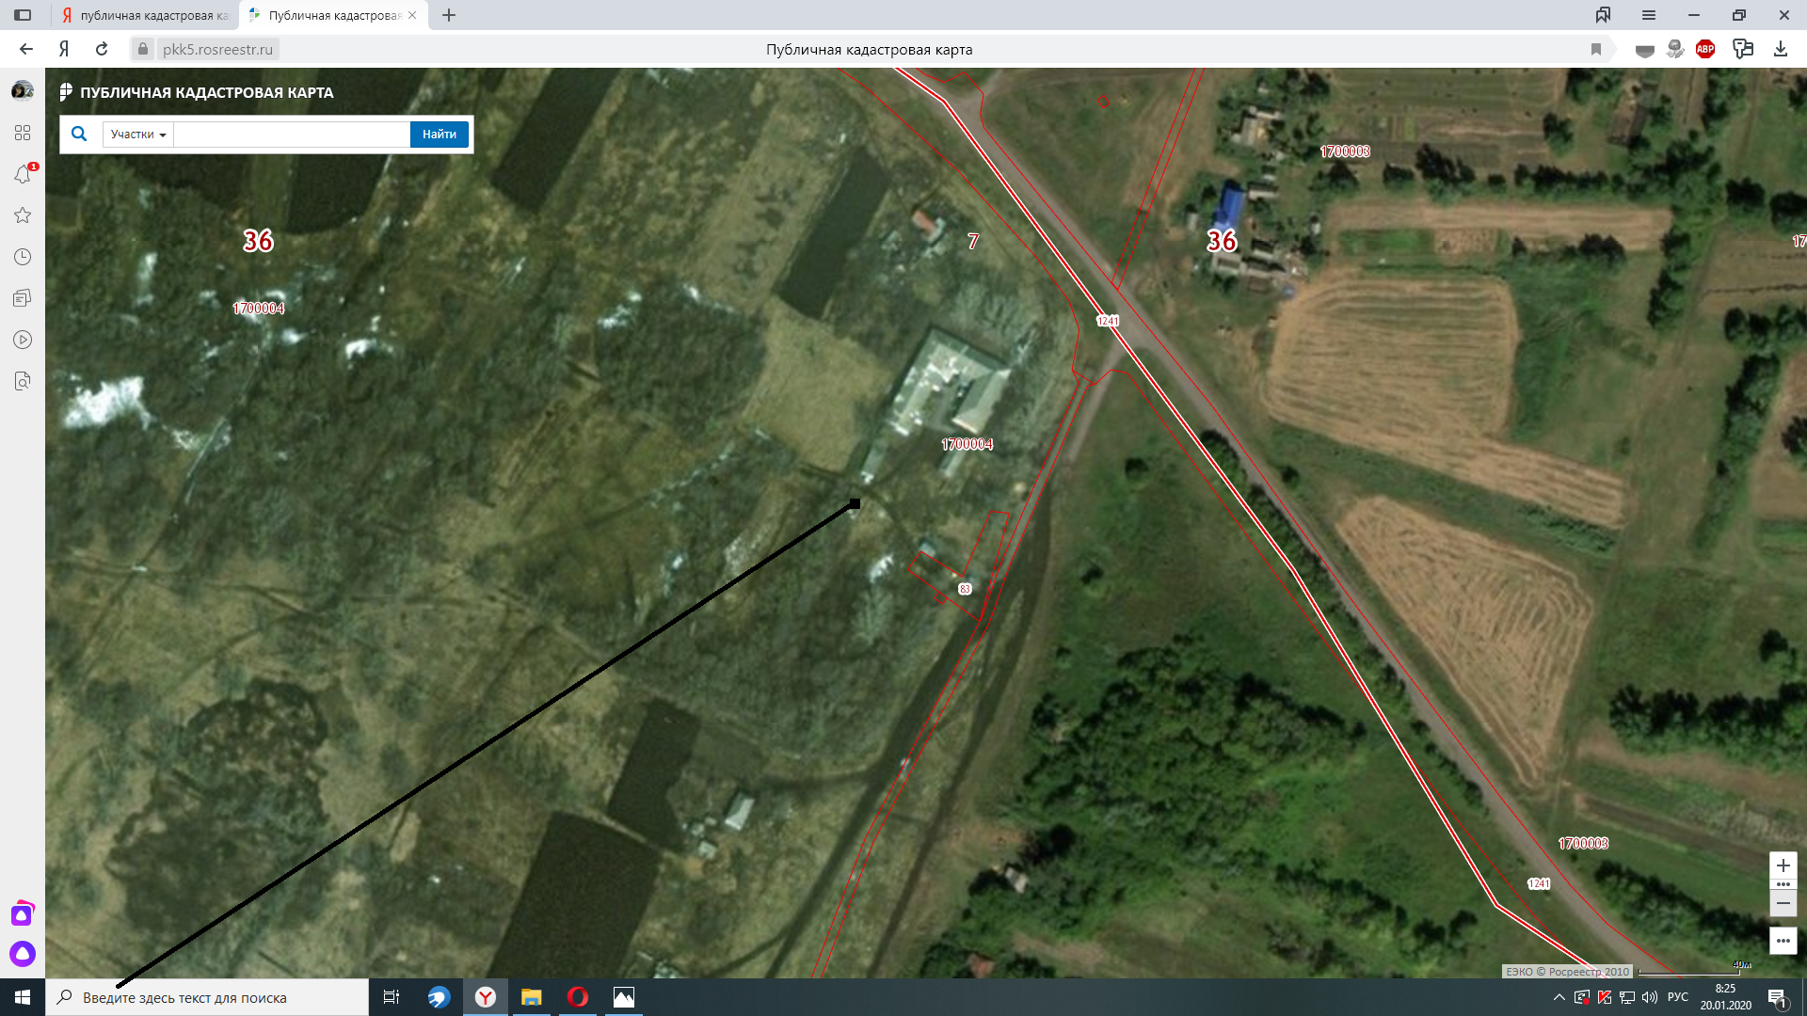

Место (площадка) накопления ТКО

с. Верхняя Плавица ул. Советская 33
Географические координаты
X 519315,15
Y 402160,94

Схема размещения мест (площадок) ТКО

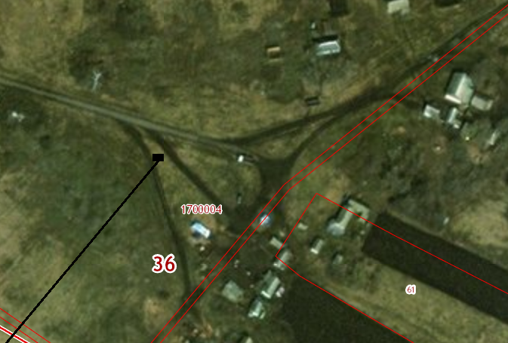
Место (площадка) накопления ТКО
с.Верхняя Плавица ул. Почтовая д. 7 «а»
Географические координаты
X 51,929519
Y 40,196164

Схема размещения мест (площадок) ТКО

Место (площадка) накопления ТКО
с.Верхняя Плавица ул. Советская 34а
Географические координаты
X 51,934910
Y 40,212363

Схема размещения мест (площадок) ТКО

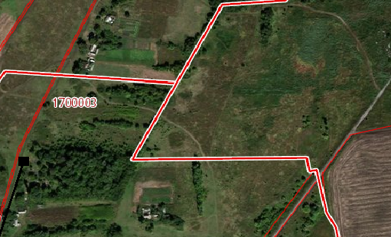

Место (площадка) накопления ТКО
с.Верхняя Плавица ул.Молодёжная д.33а
Географические координаты
X 51,943669
Y 40,218530

